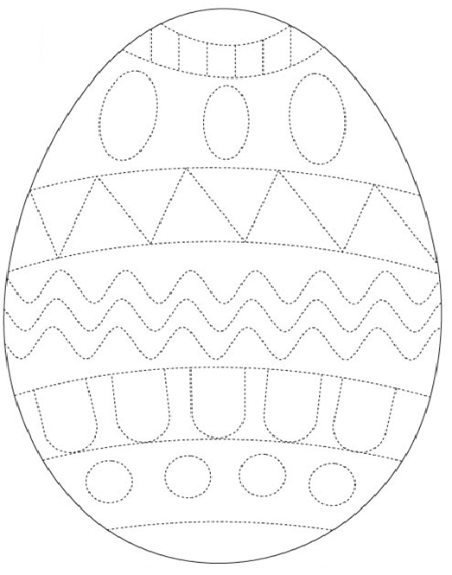

Folosind diverse tehnici de incondeiere, colorati cat mai diversificat, folosind culoarea specifica Sarbatorii de Paste.

